第1.3章 几何篇
1.3.1 相似
【A组---基础题】
1．如图，$$l_{1}//l_{2}//l_{3}$$，下列比例式正确的是（ ）
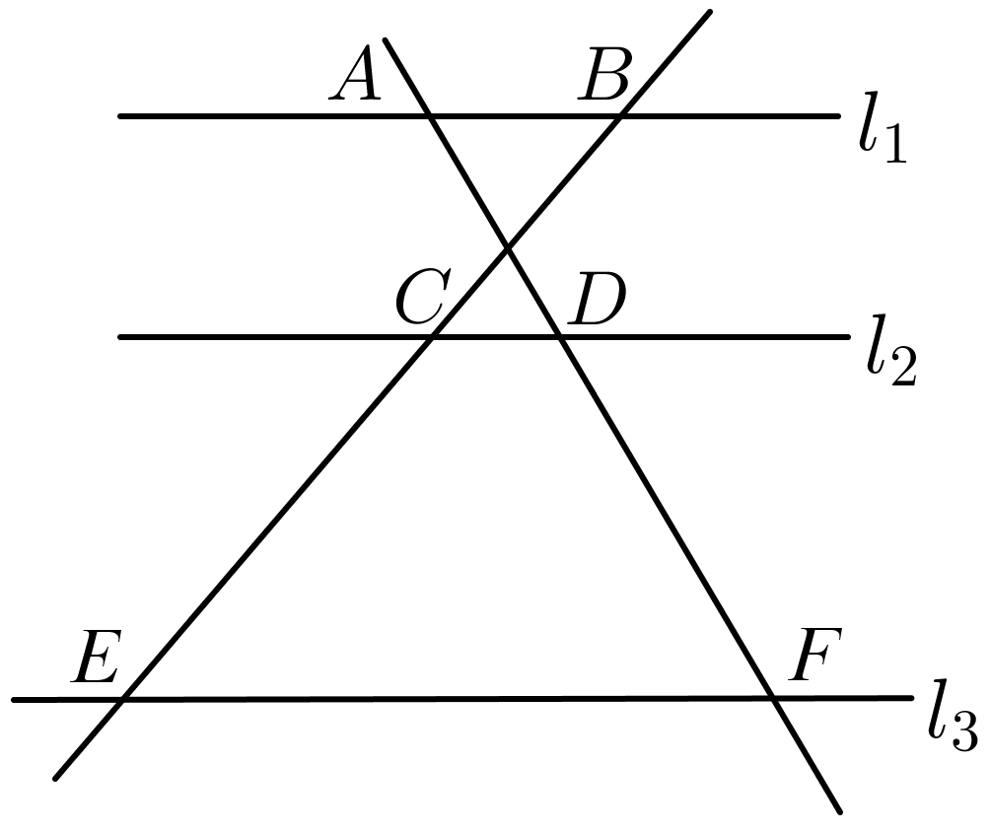
A．$$\frac{AD}{DF}=\frac{CE}{BC}$$ B．$$\frac{AD}{BE}=\frac{BC}{AF}$$ C．$$\frac{CE}{DF}=\frac{AD}{BC}$$ D．$$\frac{AF}{DF}=\frac{BE}{CE}$$
【答案】D
【难度】0.85
【知识点】图形的性质
【分析】利用平行线分线段成比例定理，列出等式，对比选项可得答案．
【详解】由题意可得$$\{\begin{aligned}\frac{BC}{CE}=\frac{AD}{DF} \\ \frac{BC}{BE}=\frac{AD}{AF}\end{aligned}$$，$$∴$$ $$\frac{AF}{DF}=\frac{BE}{CE}$$，
故选：D
2．如图，在$$Rt△ABC$$中，$$CD$$是斜边$$AB$$上的高，在图中的六条线段中，你认为只要知道几条线段的长，就可以求其他的线段的长（ ）
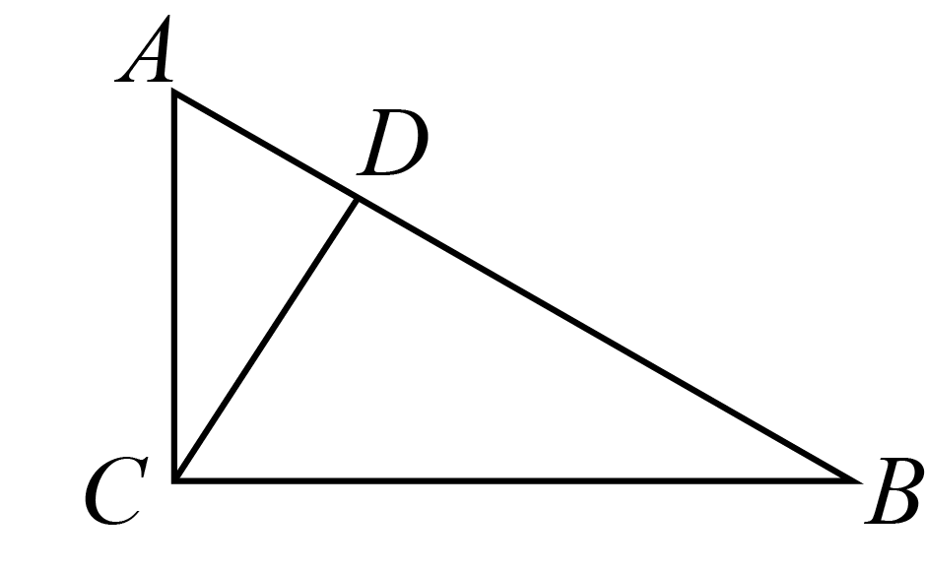
A．1 B．2 C．3 D．4
【答案】B
【难度】0.65
【知识点】图形的性质、几何图形中的计算
【分析】由直角三角形中的射影定理，结合勾股定理可得出答案.
【详解】由射影定理知$$CD^{2}=BD⋅AD$$，$$AB^{2}=AC^{2}+BC^{2}$$，
又$$CB^{2}=CD^{2}+BD^{2}$$,$$CA^{2}=CD^{2}+AD^{2}$$
由此可以看出只要知道其中的两条就可以求出第三条线段.
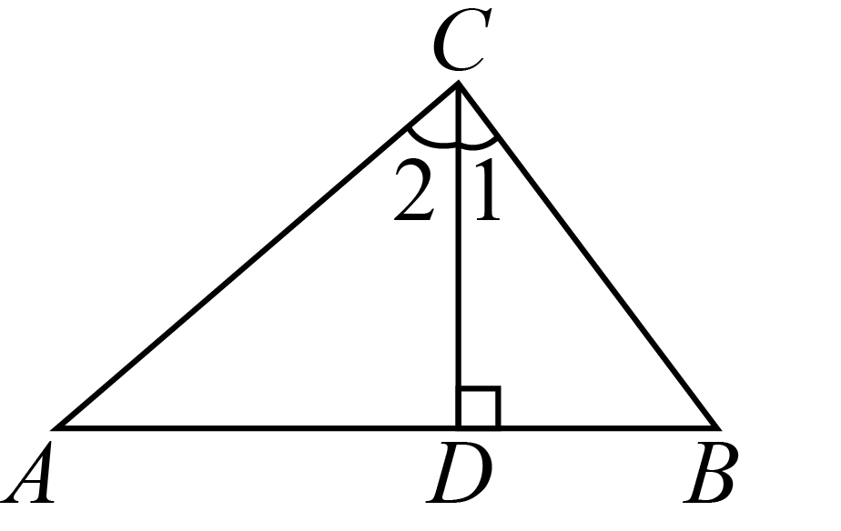
故选: B
3．如图，$$△ABC$$中，$$AD=DF=FB$$，$$AE=EG=GC$$，$$FG=4$$，则（ ）
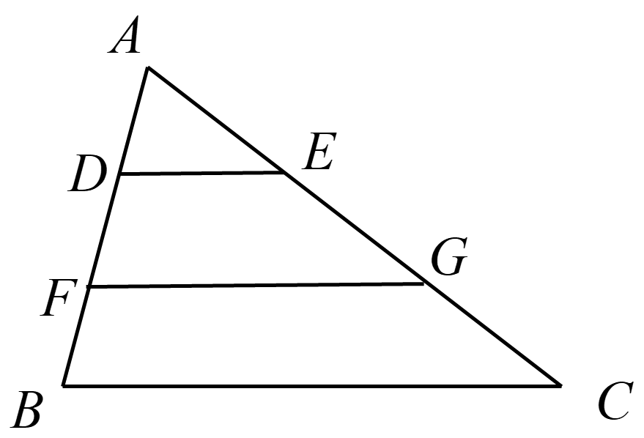
A．$$DE=1,BC=7$$ B．$$DE=2,BC=6$$ C．$$DE=3,BC=5$$ D．$$DE=2,BC=8$$
【答案】B
【难度】0.94
【知识点】图形的性质
【分析】根据题意可得$$△ADE∼△AFG∼△ABC$$,根据三角形相似即可求解.
【详解】解：因为$$AD=DF=FB,AE=EG=GC$$，
所以$$△ADE∼△AFG∼△ABC$$,$$DE//GF//BC$$，
所以$$\frac{DE}{FG}=\frac{1}{2},\frac{BC}{FG}=\frac{3}{2}$$，所以$$DE=2,BC=6$$.
故选：B.
4．如图，$$D$$是$$△ABC$$的边$$AB$$上的一点，过$$D$$点作$$DE//BC$$交$$AC$$于$$E$$.已知$$AD:DB=2:3$$，则$$S_{△ADE}:S_{\text{四边形}BCDE}$$等于（ ）
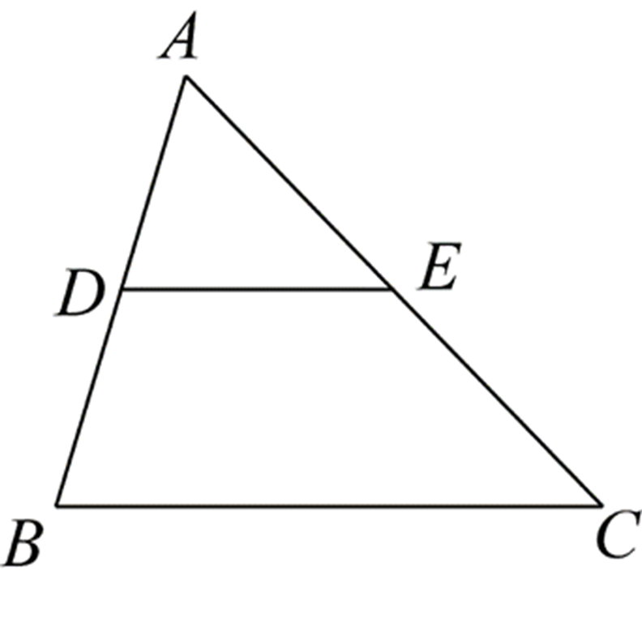
A．$$2:3$$ B．$$4:9$$ C．$$4:5$$ D．$$4:21$$
【答案】D
【难度】0.85
【知识点】图形的性质
【分析】由$$DE//BC$$可得$$\frac{AD}{AB}=\frac{2}{5}$$，即可得到$$\frac{S_{△ADE}}{S_{△ABC}}={\left(\frac{2}{5}\right)}^{2}=\frac{4}{25}$$，即可求出答案.
【详解】$$∵DE//BC$$，$$∴△ADE\sim △ABC$$，
且相似比是$$\frac{AD}{AB}=\frac{2}{5}$$，则$$\frac{S_{△ADE}}{S_{△ABC}}={\left(\frac{2}{5}\right)}^{2}=\frac{4}{25}$$，
$$∴S_{△ADE}：S_{\text{四边形}BCDE}=4：21$$.
故选:D.
5．如图，已知$$△ABC$$周长为$$1$$，连结$$△ABC$$三边的中点构成第二个三角形，再连结第二个对角线三边中点构成第三个三角形，依此类推，第$$2003$$个三角形周长为_______.
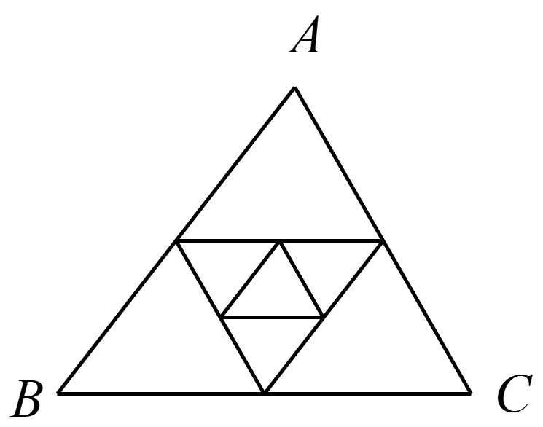
【答案】$${\left(\frac{1}{2}\right)}^{2002}$$
【难度】0.94
【知识点】观察、猜想与证明
【分析】根据图形规律可知第$$n$$个三角形对应的周长为$${\left(\frac{1}{2}\right)}^{n−1}$$，代入$$n=2003$$即可得到结果.
【详解】$$∵$$每条中位线均为其对应边的长度的$$\frac{1}{2}$$，
$$∴$$第$$2$$个三角形对应周长为$$\frac{1}{2}×1=\frac{1}{2}$$；第$$3$$个三角形对应的周长为$$\frac{1}{2}×\frac{1}{2}={\left(\frac{1}{2}\right)}^{2}$$；第$$4$$个三角形对应周长为$$\frac{1}{2}×{\left(\frac{1}{2}\right)}^{2}={\left(\frac{1}{2}\right)}^{3}$$；
以此类推，第$$n$$个三角形对应的周长为$${\left(\frac{1}{2}\right)}^{n−1}$$，
$$∴$$第$$2003$$个三角形周长为$${\left(\frac{1}{2}\right)}^{2002}$$.
故答案为：$${\left(\frac{1}{2}\right)}^{2002}$$.
6．在$$△ABC$$中，$$AC⊥BC$$，$$CD⊥AB$$于点$$D$$，若$$AD=27$$，$$BD=3$$，则$$AC=$$________，$$BC=$$________，$$CD=$$________.
【答案】 $$9\sqrt{10}$$ $$3\sqrt{10}$$ $$9$$
【难度】0.85
【知识点】图形的性质
【分析】在海角三角形中由射影定理，先求出$$CD$$，然后分别由勾股定理可得出答案.
【详解】由射影定理，得$$CD^{2}=AD⋅BD=27×3$$，则$$CD=9$$.
根据勾股定理，得$$AC=\sqrt{AD^{2}+CD^{2}}=9\sqrt{10}$$，$$BC=\sqrt{BD^{2}+CD^{2}}=3\sqrt{10}$$.
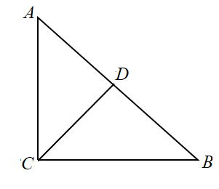
故答案为: $$9\sqrt{10}$$; $$3\sqrt{10}$$; 9
7．如图，在$$△ABC$$中，$$∠ACB={90}^{∘}$$，$$CD⊥AB$$，$$AD=6$$，$$CD=2\sqrt{3}$$，求：
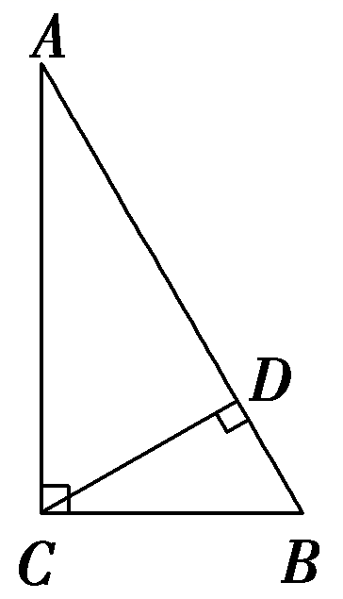
(1)$$∠A$$的度数；
(2)$$△ABC$$的面积.
【答案】(1)$${30}^{∘}$$；
(2)$$8\sqrt{3}$$.
【难度】0.65
【知识点】图形的性质
【分析】（1）利用直角三角形的边角关系，求出$$tanA$$即可计算作答.
（2）在$$\text{Rt}△BCD$$中，求出BD，再利用三角形面积公式计算作答.
【详解】（1）在$$△ABC$$中，$$CD⊥AB$$，$$AD=6$$，$$CD=2\sqrt{3}$$，则在$$\text{Rt}△ACD$$中，$$\text{tan}A=\frac{CD}{AD}=\frac{2\sqrt{3}}{6}=\frac{\sqrt{3}}{3}$$，
所以$$∠A={30}^{∘}$$.
（2）在$$△ABC$$中，$$∠ACB={90}^{∘}$$，$$∠BCD=∠A={30}^{∘}$$，则在$$\text{Rt}△BCD$$中，由$$tan∠BCD=\frac{BD}{CD}$$，
得$$BD=CD×tan∠BCD=2\sqrt{3}×\frac{\sqrt{3}}{3}=2$$，因此$$AB=AD+BD=8$$，
所以$$△ABC$$的面积$$S_{△ABC}=\frac{1}{2}AB⋅CD=\frac{1}{2}×8×2\sqrt{3}=8\sqrt{3}$$.
8．已知，如图所示，$$AD$$是$$△ABC$$的内角$$∠BAC$$的平分线，求证：$$\frac{BA}{AC}=\frac{BD}{DC}$$.
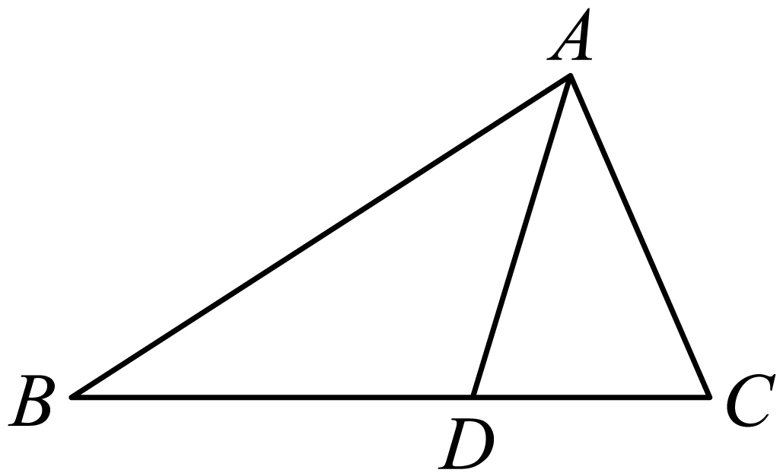
【答案】证明见解析.
【难度】0.94
【知识点】图形的性质
【分析】根据角平分线的性质可得$$DE=DF$$，利用三角形面积即可求解.
【详解】解：过$$D$$作$$DE⊥AB$$于$$E$$，$$DF⊥AC$$于$$F$$；
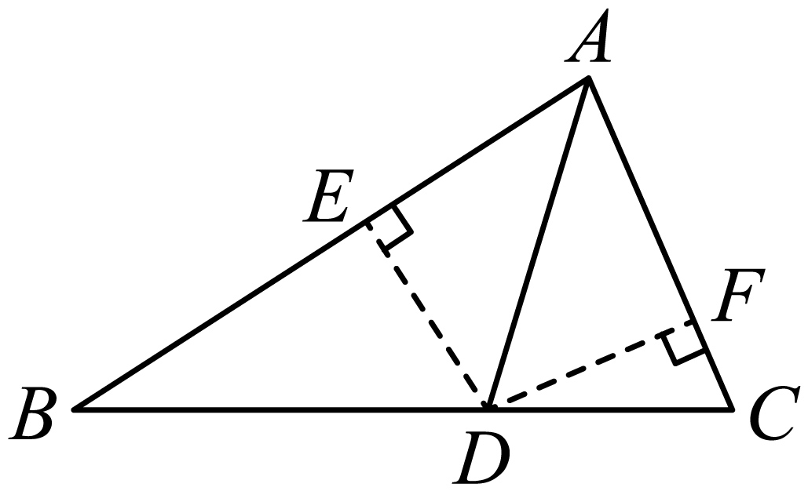
∵$$∠BAD=CAD$$，∴$$DE=DF$$，
∵$$\frac{BA}{AC}=\frac{S_{△BAD}}{S_{△DAC}}$$，$$\frac{BD}{DC}=\frac{S_{△BAD}}{S_{△DAC}}$$，∴$$\frac{BA}{AC}=\frac{BD}{DC}$$.
9．如图，在△$$ABC$$中，$$AD$$是角$$BAC$$的平分线，$$AB=5，AC=4，BC=7$$，求$$BD$$的长.
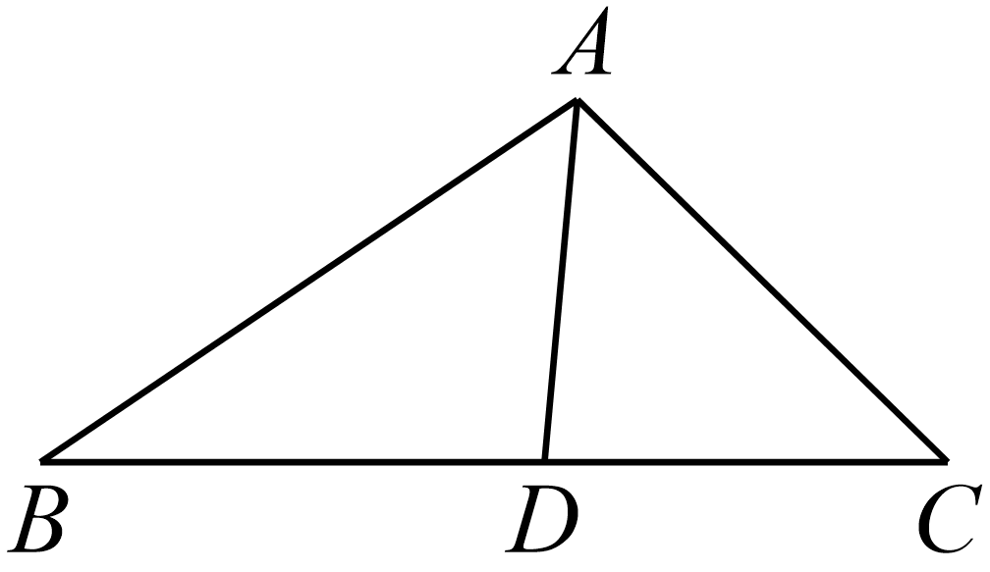
【答案】$$\frac{35}{9}$$.
【难度】0.85
【知识点】图形的性质
【分析】设$$BD=x$$，则$$CD=7-x$$，由角平分线的定义可得$$\frac{x}{7-x}=\frac{5}{4}$$，解出$$x$$，即可得出答案.
【详解】设$$BD=x$$，则$$CD=7-x$$，
$$∵AD$$是角$$BAC$$的平分线，
$$∴\frac{x}{7-x}=\frac{5}{4}$$，解得$$x=\frac{35}{9}$$，即$$BD=\frac{35}{9}$$.
【B组---提高题】
10．如图，在$$ΔABC$$中，$$AE:EB=1:3$$，$$BD:DC=2:1$$，$$AD$$与$$CE$$相交于点$$F$$，则$$\frac{EF}{FC}+\frac{AF}{FD}$$的值为_________．
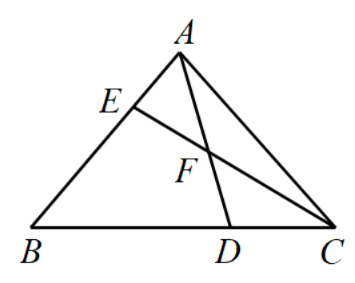
【答案】$$\frac{3}{2}$$##1.5
【难度】0.85
【知识点】几何证明选讲
【详解】试题分析:如图,在上取,使得,连,因,则且；连,则,所以是平行四边形,故,故,应填答案$$\frac{3}{2}$$．
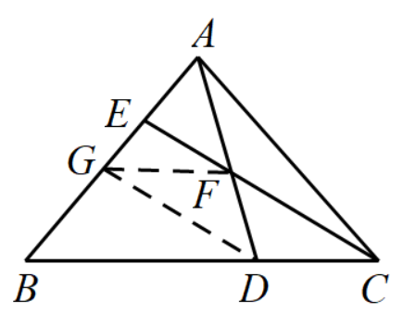
考点：相似三角形的性质及运用．
【易错点晴】相似三角形的性质及中位线定理等知识不仅是高中数学的重要知识和内容,也是高考必考的重要考点．本题以分三角形中的线段所满足的条件为背景,考查的是相似三角形的性质等知识与方法的综合运用．解答时先依据题设条件作辅助线, ,使得,证得且进而证得,所以是平行四边形,从而求得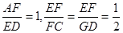．使得问题巧妙获解．
11．如图，在$$△ABC$$中，$$AD$$为$$BC$$边上的高，过$$D$$作$$DE⊥AB$$，$$DF⊥AC$$，$$E$$，$$F$$为垂足．求证：
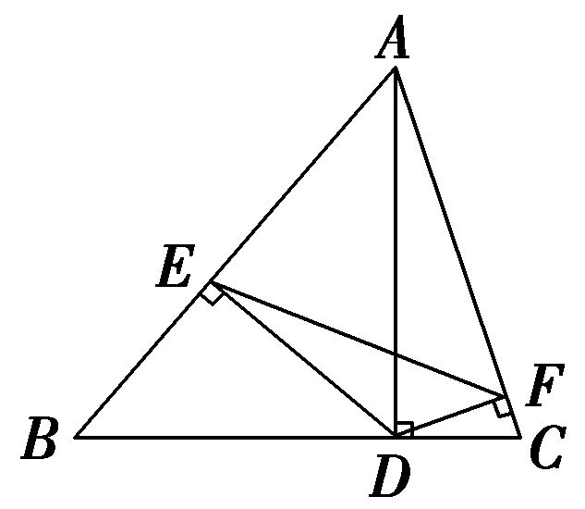
(1)$$AE·AB=AF·AC$$；
(2)$$△AEF∽△ACB$$.
【答案】(1)证明见解析
(2)证明见解析
【难度】0.85
【知识点】图形的性质
【分析】（1）由射影定理得$$AD^{2}=AE⋅AB$$，$$AD^{2}=AF⋅AC$$，从而得到答案；
（2）利用$$SAS$$证明可得答案.
【详解】（1）$$∵AD⊥BC$$，$$DE⊥AB$$，$$DF⊥AC$$，
在$$Rt△ABD$$中，由射影定理得$$AD^{2}=AE⋅AB$$，
在$$Rt△ADC$$中，由射影定理得$$AD^{2}=AF⋅AC$$，
$$∴AE·AB=AF·AC$$.
（2）$$∵AE·AB=AF·AC$$，$$∴\frac{AE}{AC}=\frac{AF}{AB}$$，
又$$∵∠EAF=∠CAB$$，$$∴△AEF∽△ACB$$.
12．已知，如图所示，$$AD$$是$$△ABC$$中$$∠BAC$$的外角$$∠CAF$$的平分线，求证：$$\frac{BA}{AC}=\frac{BD}{DC}$$.
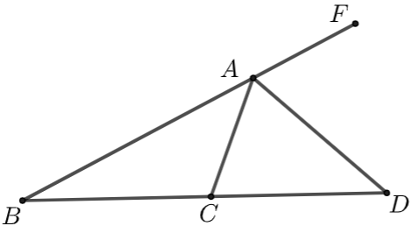
【答案】证明见解析
【难度】0.85
【知识点】图形的性质
【分析】过$$C$$作$$CE\text{//}DA$$与$$BA$$交于$$E$$，则$$\frac{BA}{AE}=\frac{BD}{DC}$$，利用$$∠CEA=∠ECA$$得$$AE=AC$$可得答案.
【详解】过$$C$$作$$CE\text{//}DA$$与$$BA$$交于$$E$$，则$$\frac{BA}{AE}=\frac{BD}{DC}$$，
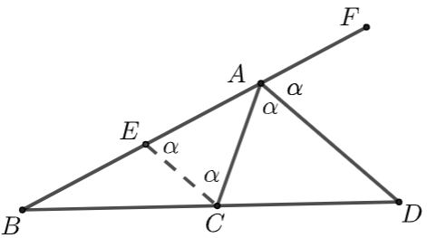$$∵∠DAF=∠CEA$$，$$∠DAC=∠ECA$$，$$∠DAF=∠DAC$$；
$$∴∠CEA=∠ECA$$，$$∴AE=AC$$；
$$∴\frac{BA}{AC}=\frac{BD}{DC}$$.
13．如图，梯形$$ABCD$$中，$$AD\text{//}BC$$，$$EF$$经过梯形对角线的交点$$O$$，且$$EF\text{//}AD$$.
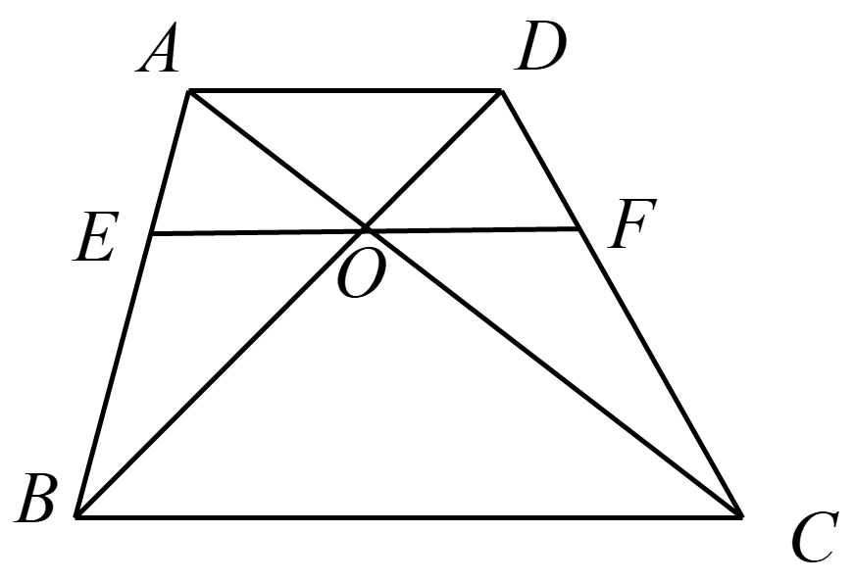
(1)求证：$$OE=OF$$；
(2)求$$\frac{OE}{AD}+\frac{OE}{BC}$$的值；
(3)求证：$$\frac{1}{AD}+\frac{1}{BC}=\frac{2}{EF}$$.
【答案】(1)证明见解析
(2)$$1$$
(3)证明见解析
【难度】0.85
【知识点】图形的性质
【分析】（1）由平行线分线段成比例可证得$$\frac{OE}{BC}=\frac{OF}{BC}$$，由此可得结论；
（2）由平行线分线段成比例可知$$\frac{OE}{AD}+\frac{OE}{BC}=\frac{BE}{AB}+\frac{AE}{AB}$$，由此可得结果；
（3）根据（2）可得$$\frac{1}{AD}+\frac{1}{BC}=\frac{1}{OE}$$，结合$$OE=\frac{1}{2}EF$$可证得结论.
【详解】（1）$$∵OE\text{//}AD$$，$$AD\text{//}BC$$，$$∴OE\text{//}BC$$，$$∴\frac{OE}{BC}=\frac{OA}{AC}$$；$$∵OF\text{//}BC$$，$$∴\frac{OF}{BC}=\frac{OD}{BD}$$；
$$∵AD\text{//}BC$$，$$∴\frac{OA}{OC}=\frac{OD}{OB}$$，则$$\frac{OA}{AC}=\frac{OD}{BD}$$，$$∴\frac{OE}{BC}=\frac{OF}{BC}$$，$$∴OE=OF$$.
（2）$$∵OE\text{//}AD$$，$$∴\frac{OE}{AD}=\frac{BE}{AB}$$；$$∵OE\text{//}BC$$，$$∴\frac{OE}{BC}=\frac{AE}{AB}$$；
$$∴\frac{OE}{AD}+\frac{OE}{BC}=\frac{BE}{AB}+\frac{AE}{AB}=\frac{AB}{AB}=1$$.
（3）由（2）得：$$OE\left(\frac{1}{AD}+\frac{1}{BC}\right)=1$$，$$∴\frac{1}{AD}+\frac{1}{BC}=\frac{1}{OE}$$，
由（1）知：$$OE=OF=\frac{1}{2}EF$$，$$∴\frac{1}{OE}=\frac{2}{EF}$$，$$∴\frac{1}{AD}+\frac{1}{BC}=\frac{2}{EF}$$.
【C组---拓展题】
14．如图$$1$$，$$AB⊥BD，CD⊥BD$$，垂足分别为$$B、D$$，$$AD$$和$$BC$$相交于$$E$$，$$EF⊥BD$$于$$F$$，我们可以证明$$\frac{1}{AB}+\frac{1}{CD}=\frac{1}{EF}$$成立. 若将图$$1$$中的垂直改为斜交，如图2，$$AB//CD$$，$$AD，BC$$相交于$$E$$，$$EF//AB$$交$$BD$$于$$F$$.
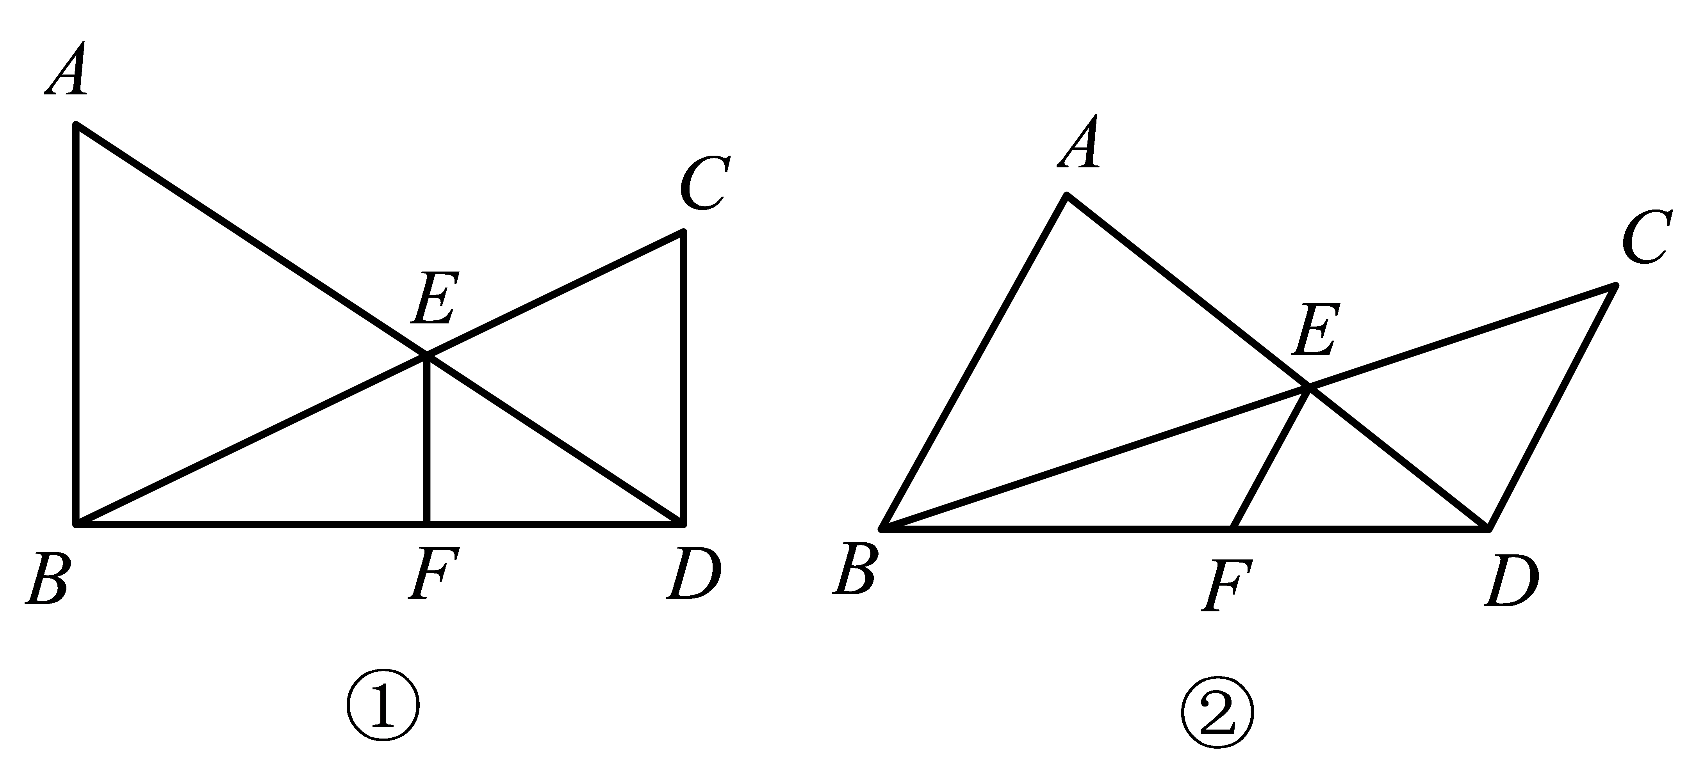
（1）$$\frac{1}{AB}+\frac{1}{CD}=\frac{1}{EF}$$还成立吗？如果成立，请给出证明；如果不成立，请说明理由；
（2）请找出$$S_{△ABD}，S_{△BCD}$$和$$S_{△EBD}$$之间的关系，并给出证明.
【答案】（1）成立，证明见解析；（2）$$\frac{1}{S_{△ABD}}+\frac{1}{S_{△BDC}}=\frac{1}{S_{△BED}}$$，证明见解析
【难度】0.65
【知识点】图形的性质
【分析】（1）根据平行可得线段成比例，两式相加可得结论成立；
（2）分别过$$A$$作$$AM⊥BD$$于$$M$$，过$$E$$作$$EN⊥BD$$于$$N$$，过$$C$$作$$CK⊥BD$$交$$BD$$的延长线于$$K$$，由（1）成立可得$$\frac{1}{AM}+\frac{1}{CK}=\frac{1}{EN}$$，在方程两边同时乘以$$\frac{2}{BD}$$，化简可得命题成立．
【详解】（1）成立，理由如下，
$$∵AB//EF$$，$$∴\frac{EF}{AB}=\frac{DF}{BD}$$；$$∵CD//EF$$，$$∴\frac{EF}{CD}=\frac{BF}{BD}$$，
$$∴\frac{EF}{AB}+\frac{EF}{CD}=\frac{DF}{BD}+\frac{BF}{BD}=\frac{DF+BF}{BD}=\frac{BD}{BD}=1$$，即$$\left(\frac{1}{AB}+\frac{1}{CD}\right)⋅EF=1$$，
$$∴\frac{1}{AB}+\frac{1}{CD}=\frac{1}{EF}$$.
（2）关系式为$$\frac{1}{S_{△ABD}}+\frac{1}{S_{△BDC}}=\frac{1}{S_{△BED}}.$$
证明如下：
如图，分别过$$A$$作$$AM⊥BD$$于$$M$$，过$$E$$作$$EN⊥BD$$于$$N$$，过$$C$$作$$CK⊥BD$$交$$BD$$的延长线于$$K$$
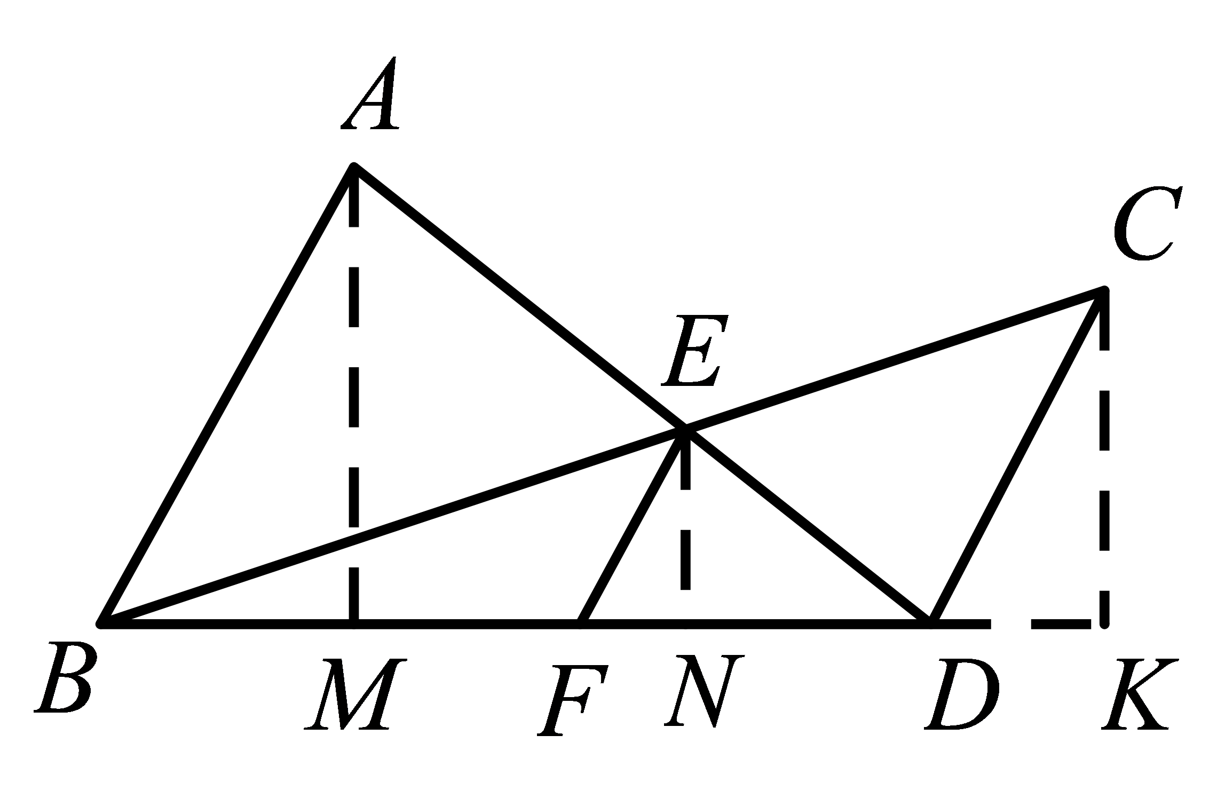
由题设可得：$$\frac{1}{AM}+\frac{1}{CK}=\frac{1}{EN}$$，$$∴\frac{2}{BD⋅AM}+\frac{2}{BD⋅CK}=\frac{2}{BD⋅EN}$$，
即$$\frac{1}{\frac{1}{2}⋅BD⋅AM}+\frac{1}{\frac{1}{2}⋅BD⋅CK}=\frac{1}{\frac{1}{2}BD⋅ED}$$，
又$$∵\frac{1}{2}⋅BD⋅AM=S_{△ABD}，\frac{1}{2}⋅BD⋅CK=S_{△BCD}$$，
$$∴\frac{1}{2}⋅BD⋅EN=S_{△BED}$$，$$∴\frac{1}{S_{△ABD}}+\frac{1}{S_{△BDC}}=\frac{1}{S_{△BED}}$$.

